Содержание
Перечень сокращений, условных обозначений 2
Введение 3
1 Геолого-физическая характеристика ССГКМ /4/ 4
1.1 Общие сведения о районе 4
1.2 Краткая геолого-физическая характеристика месторождения 4
1.3 Запасы газа и газоконденсата 5
1.4 Физико-химические свойства природного газа и конденсата 5
2 Анализ разработки ССГКМ /1/ 8
3 Методика расчета 9
3.1 Определение показателей разработки газового месторождения при газовом режиме /5/ 9
3.1.1 Расчет показателей разработки 9
3.1.2 Определение потребного числа скважин 13
3.1.3 Определение параметров «средней» скважины 14
3.2 Гидравлический расчет газопроводов /4/ 17
3.2.1 Основные формулы для гидравлического расчета газопровода 17
3.2.2 Расчет гидравлического сопротивления газопроводов 18
3.3 Расчет забойного давления по движущемуся столбу скважины /6/ 19
3.4 Методика расчета свойств смеси газов 19
3.5 Оценка дренируемых запасов газа и определение начального давления по данным эксплуатации залежи методом падения пластового давления 20
4. Пример расчета показателей разработки ССГКМ 22
4.1 Алгоритм расчета 22
4.2 Исходные данные для расчета 22
4.3 Листинг программы 25
4.4 Результаты работы программы 30
4.5 Описание переменных используемых в программе 32
4.6 Анализ результатов 34
Заключение. 36
Список использованных источников 37

Перечень сокращений, условных обозначений
ГВК - газо-водяной контакт
ДКС - дожимная компрессорная станция
НК - начало кипения
НКТ - насосно-компрессорные трубы
КК - конец кипения
ССГКМ - Северо-Соленинское газоконденсатное месторождение
УППГ - установка промысловой подготовки газа.

Введение
Интенсивное развитие газодобывающей промышленности требует повышения эффективности процессов добычи природного газа и конденсата, увеличения компонентоотдачи пластов совершенствования систем разработки и способов эксплуатации газовых и газоконденсатных месторождений, улучшения методов промысловой подготовки газа и конденсата.
Опыт газодобывающей промышленности показывает, что основной проблемой является увеличение полноты извлечения газа и конденсата из природных пластов. Из анализа данных разработки большого количества месторождений следует, что в ряде случаев коэффициент газоотдачи оказывается недопустимо низким (на некоторых месторождениях он не превышает 30-50%), а пластовые потери конденсата соизмеримы с извлекаемыми запасами для нефтяного месторождения.
Выбор рациональной системы разработки является основной задачей, решение которой позволит увеличить компонентоотдачу. Для этого необходимр научиться рассчитывать показатели разработки и попытаться прогнозировать их заранее.
В своей работе я описал краткую геолого-физическую характеристику ССГКМ, рассмотрел методику расчета показателей разработки газового месторождения при газовом режиме. Для примера я рассчитал такие показатели как, накопленную добычу, падение пластового давление, фильтрационные характеристики «средней» скважины, ее дебит. Рассчитал время, через которое пластовой энергии не будет хватать для транспортировки газа до ДКС.

1 Геолого-физическая характеристика ССГКМ /4/

1.1 Общие сведения о районе
ССГКМ расположено в пределах Усть-Енисейской впадины северо-восточной части Западно-Сибирской низменности и находится у истоков реки Мессояха 200 км западнее Дудинки.
Характерной особенностью местности являются сложные климатические условия Крайнего Севера и распространение многолетней мерзлоты.
Район месторождения представляет собой пологоволнистую и холмистую поверхность морского, ледникового и озерно-аллювиального происхождения. Абсолютные отметки не превышают 70 м над уровнем моря. Водо-разделительная поверхность прорезана оврагами шириной до 40 м.
Растительность представлена мохово-лишайниковой и кустарниковой тундрой, с толщиной покрова 0,05 - 0,10 м.
Климат района субполярный, среднегодовые температуры воздуха составляют -10,2 ^{о}С. Отрицательные среднемесячные температуры воздуха держатся с конца сентября до начала июня. Среднемесячная температура самого холодного месяца - января составляет -29,5^{о}С и самого теплого месяца - июля 12,0^{о}С. Абсолютный максимум температуры равен 28,8^{о}С, абсолютный минимум -56,6^{о}С.
Средняя скорость ветра 5 - 7 м/с. Сильные ветры наблюдаются зимой и весной, скорость ветра может достигать 40 м/с.
Годовая сумма осадков значительно колеблется в зависимости от метеорологических условий года и в среднем составляет 250 - 300 мм.
Грунты сезонного оттаивания представлены в основном песками мелкозернистыми, супесями и линзами оторванного песка. Местами встречаются мощные залежи торфянников и глины. Многолетнемерзлые грунты представлены песками с прослоями и линзами супеси с включением гальки и гравия.
Среднегодовые температуры грунтов на подошве слоя составляют в среднем -4^{о}С. Наиболее характерные глубины оттаивания составляют 1,5 м.

1.2 Краткая геолого-физическая характеристика месторождения
В продуктивном разрезе установлены две газовые и три газоконденсатные залежи нижнемелового возраста в интервале глубин 1450,0 - 2400,0 м. Коллекторами являются песчано-алевритовые пласты. Газовые залежи яковлевской свиты (ЯК-I и ЯК-II) объединены в I-й эксплуатационный объект, газоконденсатные залежи суходудинской свиты во II-й - (СД-III), III-й - (СД-VIII+СД-IX) и IV-й - (СД-Iз) эксплуатационные объекты.
Таблица 1.1 Характеристики эксплуатационных объектов
Характеристика | I объект | II объект | III объект
Средняя газонасыщенная толщина пластов, м | 13 | 14 | 20
Средняя проницаемость, ×10⁻³ мкм² | 75 | 11 | 20
Пористость, % | 22 | 18 | 16
Средние значения газонасыщенности, % | 65 | 53,6 | 56,1

1.3 Запасы газа и газоконденсата
ССГКМ разрабатывается с 1983 г. Начальные утверждённые запасы углеводородов по эксплуатационным объектам составляют: газ - 100,6 млрд. м³, конденсат (балансовые/извлеченные) - 1973/1530 тыс. т. Дренируемые запасы подсчитанные по МПД составляют 90,25 млрд. м³.
Таблица 1.2 Состояние запасов углеводородов по ССГКМ
Показатели | I объект |  | II объект | III объект |  | IV объект
Показатели | Як-I | Як-II | СД-III | СД-VII | СД-IX | СД-Iз
Утвержденные начальные запасы газа, млн. м³ | 17204 | 8869 | 28410 | 30595 | 10571 | 4975
Уточненые запасы, млн.м³ | 39267 |  | 18951 | 27846 |  | 4186
Начальное пластовое давление, МПа | 14,3 | 14,5 | 21,3 | 23,1 | 23,3 | 15,6

1.4 Физико-химические свойства природного газа и конденсата
Средний состав пластового газа по залежам представлен в таблице 1.3. Результаты анализа стабильного конденсата представлены в таблице 1.4. Газ по углеводородному составу относится к сухим, коэффициент жирности, т.е. отношение содержания гомологов метана к метану меньше 8. По содержанию неуглеводородных компонентов газ относиться к низкоазотистым, бессернистым, низкоуглекислым. Низшая теплотворная способность газа при стандартных условиях составляет 8100 - 8700 ккал/м³. По фракционному составу конденсаты исследованных залежей относятся к группе газовых конденсатов промежуточного фракционного состава с концом кипения от 250 до 320 °С, по содержанию серы - к малосернистым. Групповой углеводородный состав конденсатов нафтен-метанового типа, с преобладанием нефтяных углеводородов. Теплота сгорания - порядка 46 - 47 кДж/кг. Прямогонные дизельные фракции конденсата имеют невысокое цетановое число - 3,5. Бензиновые фракции конденсата имеют не высокое октановое число.

2 Анализ разработки ССГКМ /1/
Первый объект. Залежи пластов ЯК-I и ЯК-II дренируется 28 скважинами. Из них горизонт ЯК-I дренируют 12 скважин, ЯК-II - скважины совместно с ЯК-I и ЯК-II - девятью скважинами. Среднее пластовое давление на 01.01.2000 составляет 8,13 МПа и снизилось в течение года на 0,22 МПа, а накопленная добыча на 15,16 млрд. м³ газа. Коэффициент газоотдачи 0,451. Режим работы для залежи пласта ЯК-I - газовый. Режим разработки залежи горизонта ЯК-II так же предполагается газовым. По ряду приконтурных скважин, по результатам геофизических исследований, отмечается подъем уровня ГВК. Однако для заключения о проявлении водонапорного режима требуется проведение дополнительных гидрохимических исследований.
В целом контуры депрессионной воронки I-ого объекта совпадают с контуром газоносности горизонта ЯК-I.
Второй объект. Залежь пласта СД-III дренируют 14 скважин. Среднее пластовое давление на 01.01.2000 - 4,72 МПа. Накопленная добыча - 14,3 млрд. м³ газа. Коэффициент газоотдачи равен 0,767. Режим разработки залежи по графику зависимости приведенного пластового давления Р_{пл.} от отбора газа и по результатам геофизических исследований (подъём ГВК) определяется как упруго-водонапорный (смешанный). Форма депрессионной воронки - изометрическая.
Третий объект. Залежи пластов СД-VIII и СД-IX дренируют 26 скважин. Из них на СД-IX - 13 скважин. Накопленная добыча газа 18,62 млрд. м³. Среднее пластовое давление - 7,5 МПа. Коэффициент газоотдачи - 0,672. Депрессионная воронка изометрической формы. Режим разработки залежей - газовый с проявлением водонапорного.
Четвертый объект. Залежь горизонта СД -Iз дренируют восемь скважин. Накопленная добыча газа - 2,36 млрд. м³. Среднее пластовое давление - 10,15 МПа. Коэффициент газоотдачи - 0,516. Режим разработки залежи - газовый.
Пятый объект. Введен в разработку в 2000 году. Залежь горизонта ЯК-0 дренирует 2 скважины. Накопленная добыча 62,75 млн. м³. Среднее пластовое давление - 11,62 МПа. Коэффициент газоотдачи - 0,007.

3 Методика расчета

3.1 Определение показателей разработки газового месторождения при газовом режиме /5/

3.1.1 Расчет показателей разработки
Рассмотрим методику определения следующих показателей разработки:
- изменения во времени дебитов газовых скважин;
- потребного числа газовых скважин и их изменения во времени;
- изменение во времени пластового давления;
- изменение во времени забойного давления.
Определять перечисленные показатели разработки газовых месторождений (при некоторых допущениях) можно методом последовательной смены стационарных состояний.
При расчетах используются следующие допущенния:
- каждая скважина дренирует «свой» участок пласта - удельный объем дренирования, это позволяет проводить расчеты на одну «среднюю» скважину и определять изменение во времени потребного числа «средних» скважин.
- в каждый момент времени распределение давления в пределах удельного объема дренирования принимается таким, как при стационарном притоке газа к скважине.
- скважины размещаются равномерно на площади газоносности;
- средневзвешенное по газонасыщенному поровому пространству удельного объема дренирования пластовое давление р_{у} мало отличается от давления р_{к} (р_{у}≈р_{к}) на границе удельного объема дренирования радиусом R_{к}. Это позволило в уравнении притока газа к скважине неизвестную величину контурного давления р_{к} в момент времени t заменить величиной среднего пластового давления в удельном объеме дренирования, а при равномерном размещении скважин приближенно - средним давлением в залежи в тот же момент времени (р_{к}(t)=(t)).
Дана зависимость изменения во времени отбора газа из месторождения Q=Q(t). Расчеты показателей разработки будем вести для отборов газа из месторождения и дебитов скважин, приведенных к атмосферному давлению и пластовой температуре. Поэтому здесь под Q понимается отбор газа, приведенный к р_{ат} и Т_{пл}.
Известны: запасы газа, начальные пластовые давление и температура, допустимый технологический режим эксплуатации «средней» скважины, уравнение притока газа к «средней» скважине.
Требуется определить изменение во времени среднего пластового и забойного давлений, дебита и потребного числа скважин. Определение этих показателей разработки газового месторождения методом последовательной смены стационарных состояний сводится к решению системы из четырех уравнений:
1) уравнения материального баланса для газовой залежи;
2) уравнения технологического режима эксплуатации скважины;
3) уравнения притока газа к забою скважины;
4) уравнения связи потребного числа газовых скважин, отбора газа из месторождения Q и дебита одной газовой скважины q.
Изменение во времени средневзвешенного по газонасыщенному объему порового пространства пластового давления определяется из следующего уравнения материального баланса для газовой залежи:
(t)/z()=p_{н}/z_{н}-р_{ат}⋅Q_{доб}(t)⋅Т_{пл}/(Т_{ст}⋅α⋅Ω_{н}) (3.1)
Q_{доб}(t)=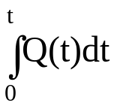 (3.2)
Режим поддержания в скважине депрессии δ на пласт:
δ=p_{к}(t)-p_{c}(t)=const (3.3)
Уравнение притока газа к забою скважины:
p_{к}²(t)-p_{c}²(t)=A⋅q(t)+B⋅q²(t) (3.4)
где q(t) - значение дебита «средней» скважины в момент времени t, приведенного к атмосферному давлению и пластовой температуре;
p_{с}(t) - забойное давление;
р_{к}(t) - давление на границе удельной области дренирования в тот же момент времени;
А и В - коэффициенты фильтрационных сопротивлений.
Потребное число газовых скважин в момент времени t:
n(t)=Q(t)/q(t) (3.5)
Система (3.1),(3.3)-(3.5) состоит из четырех уравнений с пятью неизвестными. Использование соотношения:
p_{k}(t)=(t) (3.6)
позволяет записать уравнения (3.3) и (3.4) в виде:
(t)-p_{c}(t)=δ (3.7)
²(t)-p_{с}²(t)=A⋅q(t)+B⋅q²(t) (3.8)
Тогда для решения системы из четырех уравнений (3.1), (3.7), (3.8) и (3.5) с четырьмя неизвестными (t), р_{с}(t), q(t), n(t) может быть принят следующий порядок.
По известной зависимости Q=Q(t) определяется изменение во времени добытого количества газа Q_{доб}=Q_{доб}(t). В частном случае, когда Q(t)=cosnt, имеем Q_{доб}(t)=Q⋅t
Значения добытого количества газа на различные даты подставляются в уравнение материального баланса (3.1) и определяется зависимость:
=(t) (3.9)
Записав уравнение технологического режима эксплуатации (3.7) в виде:
p_{c}(t)=(t)-δ (3.10)
и подставив в него значения среднего пластового давления на различные даты, определим зависимость изменения во времени забойного давления:
p_{c}=p_{c}(t) (3.11)
При известных зависимостях (3.9) и (3.11) уравнение (3.8) представляет квадратное уравнение относительно дебита «средней» скважины. В результате его решения имеем:
q(t)=-A/(2⋅B)+(A²/4⋅B2+[2(t)-p_{c}2(t)/B]) (3.12)
Подставляя в данное уравнение значения пластового и забойного давлений на разные даты, определяем зависимость изменения во времени дебита «средней» скважины:
q=q(t) (3.13)
При известной зависимости (3.13) с использованием уравнения (3.5) находим зависимость изменения во времени потребного числа эксплуатационных скважин: n=n(t) (3.14)
Изложенная методика определения искомых зависимостей (3.9), (3.11), (3.13) и (3.14) справедлива для периодов нарастающей и постоянной добычи газа.
Рассмотрим методику определения показателей разработки для периода падающей добычи газа. Здесь мы не можем определять показатели разработки по изложенной методике, так как неизвестна зависимость Q=Q(t). Расчет ведется методом последовательных приближений. В первом приближении принимаем, что добыча годовой отбор остался неизменным:
Q^{ст}(t+Δt)=Q(t) (3.15)
Вычисляем накопленную добычу:
Q_{доб}^{ст}(t+Δt)=Q_{доб}^{ст}(t)+Q^{ст}(t+Δt) (3.16)
По соотношению (3.1) определяем величину (t+Δt)/z[(t+Δt)]. Далее находим:
(t+Δt)=(t+Δt)/z[(t+Δt)]⋅z[(t)] (3.17)
По уравнению (3.12) находим q(t+Δt) и уточняем значение Q^{ст}(t+Δt)
Q′(t+Δt)=n(t)⋅q(t+Δt) (3.18)
Уточняем Q_{доб}^{ст}(t+Δt):
Q_{доб}^{ст}(t+Δt)=0,5⋅[Q′(t+Δt)+Q(t+Δt)] (3.19)
Уточняем ′(t+Δt) и сравниваем с полученным в (3.17). Если выполняется условие ⏐′(t+Δt)-′(t+Δt)⏐≤ε, где ε допустимая погрешность вычислений, то повторяем расчеты по (3.16)-(3.19), принимая Q(t+Δt)=0,5⋅[Q(t+Δt)+Q′(t+Δt)].
Потребное число скважин не определяется, так как в период падающей добычи газа п=соnst.
Если для периода падающей добычи задан закон изменения отбора из месторождения Q=Q(t), то показатели разработки определяются по изложенной методике для периодов нарастающей и постоянной добычи газа.
Если приток газа к забоям скважин происходит по линейному закону фильтрации, то соответствующие расчетные формулы получаются аналогичным образом при принятии коэффициента В равным нулю в уравнении притока газа к скважине.
При использовании метода последовательной смены стационарных состояний трудно учесть неоднородность продуктивных отложений по коллекторским свойствам. Расчеты ведутся на «среднюю» скважину - на скважину со средними дебитами, коэффициентами фильтрационных сопротивлений А и В, при средних, например, величинах допустимых депрессий на пласт.
Несмотря на то, что потребное число газовых скважин увеличивается во времени, принимается допущение о равномерности сетки скважин в каждый момент времени. В определенной мере это оправдывается тем, что значения коэффициентов фильтрационных сопротивлений А и В не претерпевают больших изменений при существенных изменениях удельных объемов дренирования вследствие, например, добуривания новых скважин.

3.1.2 Определение потребного числа скважин
Ранее говорилось, что для определения потребного числа скважин, обеспечивающих заданный отбор газа Q(t) из месторождения, и изменения их во времени используется формула (3.5). На практике же при проектировании разработки месторождений природных газов потребное число скважин вычисляется по формуле:
n(t)=Q(t)/q(t)⋅K_{p} (3.20)
где K_{p} - коэффициент резерва; К_{р} >1. Коэффициент резерва скважин должен учитывать:
- возможную неравномерность потребления газа;
- возможность частичного или полного выбытия из эксплуатации ряда скважин в связи с их обводнением, эрозией или коррозией оборудования;
- степень достоверности исходной геолого-промысловой информации о месторождении, водонапорном бассейне и т. д.;
- степень важности месторождения в соответствующей системе газоснабжения и другие факторы.
В настоящее время еще нет методики расчета коэффициента резерва скважин с учетом отмеченных факторов.
Для учета возможной неравномерности потребления газа рекомендуется при вычислении потребного числа скважин исходить из равномерной работы всех скважин в течение 330 дней в году, т. е. вести расчет по формуле:
n(t)=Q(t)/[330⋅q(t)] (3.21)
Здесь Q(t) - отбор газа из месторождения в годовом исчислении; q - среднесуточный дебит одной скважины в момент времени t.
При обосновании коэффициента резерва скважин необходимо помнить об экономической стороне этого вопроса.
При достаточной полноте и достоверности исходной информации можно по мере разработки месторождения корректировать потребное число скважин и число резервных скважин.

3.1.3 Определение параметров «средней» скважины
В приведенной методике используется понятие «средней» скважины, которая имеет среднюю глубину, среднюю длину шлейфа, среднюю конструкцию, средние допустимые дебит и депрессию, средние коэффициенты фильтрационных сопротивлений А и В.
Введение понятия «средней» скважины преследует две цели:
1) по возможности наилучшим образом учесть разнодебитность скважин на месторождении, различие скважин по продуктивным характеристикам;
2) расчетом показателей разработки месторождения на основе «средней» скважины обеспечить наиболее достоверный прогноз, например, по потребному числу скважин.
Если на месторождении имеется значительное число скважин, то параметры «средней» скважины можно определять на основе методов статистики и теории вероятностей. Теория вероятностей позволяет рассчитать наиболее вероятностные параметры скважин, которые будут пробурены для поддержания заданного отбора газа из месторождения. Следовательно, рассчитанное число потребных скважин будет близко к фактически необходимому числу скважин.
Однако из-за недостаточного объема информации при составлении проектов опытно-промышленной эксплуатации и проектов разработки месторождений применение методов статистики и теории вероятностей часто исключается. Поэтому рассмотрим другой, получивший распространение в последнее время метод определения параметров «средней» скважины.
Пусть на месторождении имеется п газовых скважин. По результатам исследований этих скважин определены:
1) уравнения притока газа к каждой скважине;
2) допустимые дебиты (депрессии) для каждой скважины. Уравнения притока газа к рассматриваемым скважинам имеют вид:
 (3.22)
Δр_{i}=p_{плi}²-р_{забi}² (3.23)
Просуммировав данные уравнения, получим
ΣΔp_{i}²=ΣA_{i}⋅q_{i}+ΣB_{i}⋅q_{i}² (3.24)
Уравнение (3.24) представим следующим образом:
ΣΔp_{i}²/n=ΣA_{i}⋅q_{i}/n+ΣB_{i}⋅q_{i}²/n (3.25)
Уравнение притока газа к «средней» скважине запишем в виде:
Δp_{cp}²=A_{cp}⋅q_{cp}+B_{cp}⋅q_{cp}² (3.26)
Примем, что Δр_{ср}² и q_{cp}² равны среднеарифметическим значениям от соответствующих величин, т. е.:
Δp_{cp}²=ΣΔp_{i}²/n (3.27)
q_{cp}=Σq_{i}/n (3.28)
Тогда для принятого предположения необходимо установить связь между средними значениями коэффициентов фильтрационных сопротивлений А_{ср} и B_{ср} и коэффициентами фильтрационных сопротивлений по каждой скважине. Для этого подставим соотношения (3.27) и (3.28) в уравнение (3.26):
ΣΔp_{i}²/n=A_{cp}/n⋅Σq_{i}+B_{cp}[Σq_{i}²/n]² (3.29)
Сопоставляя уравнения (3.25) и (3.29), находим следующие выражения для вычисления средних значений коэффициентов фильтрационных сопротивлений:
A_{cp}=ΣA_{i}⋅q_{i}/Σq_{i} (3.30)
B_{cp}=n⋅ΣB_{i}⋅q_{i}²/(Σq_{i})² (3.31)
Если теперь уравнение (3.26) записать, например, для начального момента времени в виде:
δ_{cp}⋅(2p_{н}-δ_{cp})=A_{cp}⋅q_{cp}+B_{cp}⋅q_{cp}² (3.32)
и подставить в него значения А_{cp} и В_{cp}, вычисленные согласно (3.30) и (3.31), и значение среднего начального допустимого дебита скважины q_{cp}, то получим квадратное уравнение относительно допустимой депрессии. Решая уравнение (3.32), находим среднюю для месторождения величину допустимой депрессии на пласт.
Прогнозные расчеты на «среднюю» скважину проводятся затем при соблюдении условия δ_{ср}=соnst.
Отметим, что если расчеты параметров «средней» скважины проводятся по данным исследования скважин на начальный момент времени, то для вычисления δ_{ср} должна использоваться формула (3.32). Если расчеты проводятся по данным на некоторый момент времени, то вместо р_{н} в формуле (3.32) надо рассматривать текущее среднее пластовое давление (среднее пластовое давление в области дренирования в момент времени t).

3.2 Гидравлический расчет газопроводов /4/

3.2.1 Основные формулы для гидравлического расчета газопровода
Стационарным режимом газопередачи называется такой, при котором скорость газа и давление в любом сечении трубопровода не зависят от времени. Стационарность течения газа характеризуется постоянством массового расхода:
G=u₁F₁=u₂F₂=const (3.33)
где G -массовый расход газа, кг/сек; u - массовая скорость, кг/(м²⋅с).
u=ρ⋅ω (3.34)
где ρ - плотность газа, кг/м³, ω - линейная скорость потока, м/с.
Связь между объемным и массовым расходом газа:
G=Q⋅ρ (3.35)
Q - объемный расход, м³/с.
ρ=ρ₀⋅z₀⋅Р⋅Т₀/(Р₀⋅Т⋅z) (3.36)
где ρ₀, z₀ - плотность и коэффициент сверхсжимаемости при Р₀=0,1013 МПа и Т₀=293 К;
Р - абсолютное давление газа в данном сечении газопровода, МПа;
Т - температура газа;
К, z - коэффициент сверхсжимаемости при данных Р и Т.
Так как плотность газа зависит от давления и меняется по длине газопровода, то меняется и объемный расход.
Относительная плотность газа - плотность отнесенная к плотности воздуха при 20^{о}С:
Δ=ρ/1,293 (3.37)
Зная приведенные к нормальным условиям расход и плотность, давление, температуру, коэффициент сверхсжимаемости газа, и диаметр газопровода мы можем рассчитать объемный и весовой расход газа, весовую и линейную скорость газа.
В настоящее время гидравлический расчет газопроводов с рабочим давлением превышающим 0,3 МПа, для условий стационарного и изотермического режима выполняется по формуле:
Q=0,0384⋅[(P_{н}²-Р_{к}²)/(λ⋅Δ⋅Т⋅z⋅L⋅d⁵)]^{0,5} (3.38)
где d - внутренний номинальный диаметр газопровода, м;
λ - коэффициент гидравлического сопротивления;
Т - температура перекачиваемого газа, К;
Δ - относительная плотность газа;
L - длина расчетного участка, м,
P_{н} и Р_{к} - соответственно начальное и конечное давление газа на рассматриваемом участке, Па;
z - коэффициент сверхсжимаемости газа.

3.2.2 Расчет гидравлического сопротивления газопроводов
Режим течения газа в газопроводах, как правило, турбулентный по квадратичному или смешанному законам сопротивления.
Коэффициент гидравлического сопротивления для смешанного закона сопротивления рассчитывается по формуле:
λ=0,067(158/Re+ε)^{0,2} (3.39)
где Re - число Рейнольдса;
Re=ω⋅D⋅ρ/μ (3.40)
ν, μ - коэффициенты кинематической и динамической вязкости газа;
ε - относительная шероховатость труб;
ε=2⋅К/D (3.41)
К - абсолютная шероховатость труб, м.
Коэффициент гидравлического сопротивления для квадратичного закона сопротивления рассчитывается по формуле:
λ=0,067⋅ε^{0,2} (3.42)
Переход от зоны смешанного сопротивления к зоне квадратичного сопротивления происходит при числе Рейнольдса:
Re_{пер}=11⋅ε^{-1,5} (3.43)
Для учета местных сопротивлений на трассе газопровода (краны, переходы, повороты и т.д.) рекомендуется рассчитанный по приведенным выше формулам коэффициент гидравлического сопротивления увеличивать на 5%:
λ_{расч}=1,05⋅λ_{т} (3.44)

3.3 Расчет забойного давления по движущемуся столбу скважины /6/
Р_{заб}=(Р_{у}²е^{2S}+θ⋅Q²)^{0,5} (3.45)
S=0,03415⋅ρ⋅Н⋅/(z_{ср}⋅Т_{ср}) (3.46)
Т_{ср}=(Т_{з}-Т_{у})/ln(Т_{з}/Т_{у}) (3.47)
Р_{ср}=(Р_{з}+Р_{у})/2 (3.48)
θ=1,377⋅10⁻¹²λ⋅z_{ср}²⋅Т_{ср}²(е^{2S}-1)/d_{вн}⁵ (3.49)
где d_{вн} - внутренний диаметр НКТ, м.
λ - коэффициент гидравлического сопротивления:
При ламинарном режиме:
λ=64/Re (3.50)
При турбулентном режиме:
λ=1/(2⋅ln(5,62/Re^{0.9}+ε/7,41))² (3.51)
λ=0,067(158/Re+ε)^{0,2}
Re - число Рейнольдса;
Уравнение (3.45) - трансцендетное уравнение относительно забойного давления и решается оно методом простых итераций.

3.4 Методика расчета свойств смеси газов
Псевдокритические параметры Р_{пк}, Т_{пк}. Значения критического давления Р_{к} и критической температуры Т_{к} для отдельных компонентов взять из табл. П.6, П.7, П.8.
Псевдокритическая температура смеси газов:
Т_{пк}=ΣТ_{крi}⋅η_{i} (3.52)
Псевдокритическое давление смеси газов:
Р_{пк}=ΣР_{крi}⋅η_{i} (3.53)
Плотность смеси газов:
ρ_{см}=Σρ_{oi}⋅η_{i} (3.54)
где Т_{крi}, Р_{крi} - значения критической температуры и критического давления для отдельных компонентов, К, МПа;
ρ_{оi} - плотность отдельных компонентов при н.у., кг/м³;
η_{i} - мольная доля компонента в газе;
Приведенная температура:
Т_{пр}=Т/Т_{пк} (3.55)
Приведенное давление:
Р_{пр}=Р/Р_{пк} (3.56)
где Т, Р - рабочие температура и давление, К, МПа;
Коэффициент сверхсжимаемости определим по формуле Латонова-Гуревича:
z=(0,4⋅lg(Т_{пр})+0,73)^{Рпр}+0,1⋅Р_{пр} (3.57)

3.5 Оценка дренируемых запасов газа и определение начального давления по данным эксплуатации залежи методом падения пластового давления
Известны отборы газа Q^{ст}(t), накопленная добыча Q_{доб}^{ст}(t) и падение пластового давления Р(t) по годам. Рассчитаем коэффициент сверхсжимаемости при каждом давлении и определим величину (t)/z(). Построим график зависимости (t)/z() от накопленной добычи. Полученная прямая описывается уравнением (3.1):
(t)/z()=p_{н}/z_{н}-р_{ат}⋅Q_{доб}(t)⋅Т_{пл}/(Т_{ст}⋅α⋅Ω_{н})
Введем обозначения:
a=р_{ат}⋅Q_{доб}(t)⋅Т_{пл}/(Т_{ст}⋅α⋅Ω_{н}) (3.58)
b=p_{н}/z_{н} (3.59)
y=(t)/z() (3.60)
x=Q_{доб}(t) (3.61)
Получим линейное уравнение:
y=a⋅x+b (3.62)
Обработку фактических данных произведем методом наименьших квадратов:
a=(n⋅Σx_{i}⋅y_{i}-Σx_{i}⋅Σy_{i})/(n⋅Σx_{i}²-(Σx_{i})²) (3.63)
b=(Σx_{i}²⋅Σy_{i}-Σx_{i}⋅y_{i}⋅Σx_{i})/(n⋅Σx_{i}²-(Σx_{i})²) (3.64)
Общие геологические запасы:
Q_{зап}=p_{н}⋅α⋅Ω_{н}⋅Т_{ст}/(z_{н}⋅Р_{ст}⋅Т_{пл})=-в/а (3.65)
Извлекаемые запасы:
Q_{зап}^{извл}=(p_{н}/z_{н}-p_{к}/z_{к})⋅Т_{ст}⋅α⋅Ω_{н}/(Р_{ст}⋅Т_{пл}) (3.66)
где p_{н} - начальное давление в залежи, определяется методом простых итераций: 1) В первом приближении р_{н}¹ принимается равным Р(1);
2) вычисляется коэффициент сверхсжимаемости при данном давлении;
3) во втором приближении р_{н}²=b⋅z;
4) проверяется условие ⏐р_{н}²-р_{н}¹⏐≤ε.
Если условие не выполняется, то повторяем расчет (2)-(4) при р_{н}² и т.д.
р_{к} - давление в конце разработки, psi;
р_{к}=50+50⋅Н (3.67)
Н - глубина скважины, тыс. фунтов;

4. Пример расчета показателей разработки ССГКМ

4.1 Алгоритм расчета
1) Задаем состав газа и определяем критические параметры его компонентов и их плотности;
2) Рассчитываем псевдокритические параметры газов и плотность смеси;
3) Вводим значения отборов газа, накопленной добычи, и падения давления по годам;
4) Определяем величины а и b;
5) Определяем общие геологические запасы;
6) Определяем р_{н} и р_{к};
7) Определяем извлекаемые запасы;
8) Определяем характеристики средней скважины;
9) Определяем давление по методике при известном распределении Q=Q(t);
10) Определяем давление и отборы газа, дебиты средней скважины в период падающей добычи;
11) Определяем гидравлические потери в шлейфах при транспорте газа до УППГ;
12) Исходя из условия минимально допустимого давления в коллекторе определяем минимально допустимое давление на устье каждой скважины;
13) Исходя из условия минимально допустимого давления на устье определяем забойное давление каждой скважины.

4.2 Исходные данные для расчета
Для примера рассчитаны показатели разработки для III эксплуатационного объекта, залежи суходудинской свиты СД-VIII и СД-IX.
Таблица 4.1 Состав пластового газа.
компонент | СН₄ | С₂Н₆ | С₃Н₈ | С₄H₁₀ | С₅H₁₂ | N₂ | СО₂
мольная доля Y_{i} | 93,63 | 3,7 | 0,12 | 0,01 | 0,98 | 0,18 | 1,38
Пластовая температура - Т_{пл}=327 К;
Давление в коллекторе - Р_{кол}=2,3 МПа;
Вязкость газа - μ=1,3⋅10⁻⁴ Па⋅с;
Абсолютная шероховатость труб - К=0,001 м;
Внутренний диаметр НКТ - d=0,076 м;
Средняя глубина скважин - Н=2175 м.
Таблица 4.2 Динамика годового отбора Q_{г}, накопленной добычи Q_{нак} и пластового давления Р_{пл} по годам разработки
год | Q_{нак}, млн.м³ | Q_{нак}, млн.м³ | Р_{пл}, Мпа
1991 | 1406 | 7965 | 15,79
1992 | 1347 | 9312 | 14,53
1993 | 1296 | 10608 | 13,46
1994 | 1215 | 11823 | 12,6
1995 | 1179 | 13002 | 11,42
1996 | 1171 | 14173 | 10,36
1997 | 1127 | 15300 | 9,64
1998 | 1066 | 16366 | 8,65
1999 | 981 | 17347 | 8,03
2000 | 920 | 18267 | 7,48
Таблица 4.3 Значения депресий установленные на 01.04.2001, коэффициенты фильтрационных сопротивлений.
№скв | δ, МПа | А, МПа²/(тыс. м³/сут) | B МПа²/(тыс. м³/сут)²
301 | 2,76 | 0,12 | 0,007445
401 | 0,88 | 0,16 | 0,000046
402 | 2,42 | 0,08 | 0,00007
403 | 1,75 | 0,26 | 0,0018
404 | 1,46 | 0,23 | 0,0002
405 | 0,69 | 0,27 | 0,00057
406 | 0,63 | 0,36 | 0,04567
407 | 2,02 | 0,3 | 0,00109
409 | 2,40 | 0,41 | 0,00014
410 | 1,18 | 0,06 | 0,00065
411 | 2,36 | 0,23 | 0,00056
412 | 1,77 | 0,32 | 0,00214
413 | 4,47 | 0,39 | 0,00044
414 | 0,85 | 0,56 | 0,00047
415 | 2,29 | 0,4 | 0,00012
416 | 4,59 | 0,82 | 0,00233
422 | 0,82 | 0,12 | 0,00017
423 | 0,63 | 0,05 | 0,000036
424 | 0,96 | 0,32 | 0,000015
425 | 1,18 | 0,42 | 0,0074
431 | 0,67 | 0,4 | 0,000753
Таблица 4.4 Прогнозные значения годового отбора Q_{г}, накопленной добычи Q_{нак} по годам разработки.
год | Q_{г}, млн.м³ | Q_{нак}, млн.м³
2001 | 855,1 | 19122,1
2002 | 574,1 | 19696,2
2003 | 504,3 | 20200,5
2004 | 473 | 20673,5
2005 | 443,1 | 21116,6
2006 | 414,6 | 21531,2
2007 | 387,5 | 21918,7
2008 | 361,8 | 22280,5
2009 | 337,3 | 22617,8
2010 | 314,2 | 22932
Таблица 4.5 Значения длин и диаметров шлейфов.
Номер скважины | Диаметр шлейфа толщина стенки, мм | Длина шлейфа, м
301 | 219×14 | 5800
401 | 219×14 | 5800
402 | 159×10 | 6600
403 | 219×14 | 4650
404 | 159×7 | 4700
405 | 159×10 | 6000
406 | 159×10 | 5800
407 | 219×14 | 3650
409 | 159×10 | 4200
410 | 159×10 | 4950
412 | 159×10 | 2600
413 | 159×10 | 2700
415 | 159×8 | 4140
416 | 159×8 | 1700
422 | 159×9 | 2615
423 | 159×9 | 3600
424 | 159×9 | 5217
425 | 159×9 | 6126
431 | 159×8 | 5500

4.3 Листинг программы
CLS
OPEN "c:\dos\basic\result.txt" FOR OUTPUT AS #1
ns = 21: n1 = 10: n2 = 27: n = 7: T = 319
DEF fnz (Ppr) = (.4 * LOG(Tpr) / LOG(10) + .73) ^ Ppr + .1 * Ppr
DIM dep(ns), Nscv(ns), d(ns), l(ns), A(ns), B(ns), qs(ns)
DIM Pu(n2), Pz(10 * n2), Qt(10 * n2), Pr(10 * n2), Q(10 * n2), P(n1)
DIM nu(n), Pkr(n), Tkr(n), ro(n)
FOR i = 1 TO n
READ nu(i), Tkr(i), Pkr(i), ro(i)
NEXT i
FOR i = 1 TO n
Tpkr = Tpkr + nu(i) * Tkr(i)
Ppkr = Ppkr + nu(i) * Pkr(i)
rost = rost + nu(i) * ro(i)
NEXT i
PRINT #1, "Псевдокритическая температура Tpkr=";
PRINT #1, USING "###.##"; Tpkr;
PRINT #1, " K"
Tpr = T / Tpkr
PRINT #1, "Псевдоприведенная температура Tpr=";
PRINT #1, USING "#.###"; Tpr
PRINT #1, "Псевдокритическое давление Ppkr=";
PRINT #1, USING "#.###"; Ppkr;
PRINT #1, " МПа"
FOR i = 1 TO n1: READ Q(i): NEXT i
FOR i = 1 TO n1: READ P(i): NEXT i
FOR i = 1 TO n1 - 1: Qt(i) = Q(i + 1) - Q(i): NEXT i
s1 = 0: s2 = 0: s3 = 0: s4 = 0: s5 = 0
FOR i = 1 TO n1
Ppr = P(i) / Ppkr
z = fnz(Ppr)
Pz = P(i) / z
s1 = s1 + Q(i)
s2 = s2 + Pz
s3 = s3 + Pz * Q(i)
s4 = s4 + Q(i) ^ 2
s5 = s5 + Pz ^ 2
NEXT i
A = (n1 * s3 - s1 * s2) / (n1 * s4 - s1 ^ 2)
B = (s4 * s2 - s3 * s1) / (n1 * s4 - s1 ^ 2)
R = (s1 * s2 - n1 * s3) / ((n1 * s4 - s1 ^ 2) * (n1 * s5 - s2 ^ 2)) ^ .5
PRINT #1, "a=";
PRINT #1, USING "##.#####"; A
PRINT #1, "b=";
PRINT #1, USING "##.#####"; B
PRINT #1, "R=";
PRINT #1, USING "#.#####"; R
Qzap = -B / A
PRINT #1, "Запасы газа Qзап=";
PRINT #1, USING "#####.##"; Qzap;
PRINT #1, " млн. м3"
PRINT #1, "Определение начального пластового давления"
P2 = P(1)
10 : Ppr = P2 / Ppkr: z = fnz(Ppr): P1 = z * B
PRINT #1, "z=";
PRINT #1, USING "#.####"; z;
PRINT #1, " P2=";
PRINT #1, USING "##.##"; P2;
PRINT #1, " P1=";
PRINT #1, USING "##.##"; P1;
PRINT #1, " P2-P1=";
PRINT #1, USING "#.##"; ABS(P2 - P1)
IF ABS(P1 - P2) > .0001 THEN P2 = P1: GOTO 10
Pn = P1: Ppr = Pn / Ppkr: zn = fnz(Ppr)
Pnzn = Pn / zn
PRINT #1, "Начальное пластовое давление Pн=";
PRINT #1, USING "##.##"; Pn;
PRINT #1, " МПа"
PRINT #1, "Коэффициент сверхсжимаемости при начальных пластовых условиях zн=";
PRINT #1, USING "#.####"; zn
PRINT #1, "Pн/zн=";
PRINT #1, USING "##.###"; Pnzn
H1 = Pn * 1000 / 9.81
Pk = (50 + 50 * H1 / (.3048 * 1000)) * .007
PRINT #1, "Конечное давление Pкон=";
PRINT #1, USING "#.##"; Pk;
PRINT #1, " МПа"
Ppr = Pk / Ppkr: zk = fnz(Ppr)
PRINT #1, "Коэффициент сверхсжимаемости при конечных пластовых условиях zкон=";
PRINT #1, USING "#.####"; zk
Pkzk = Pk / zk
PRINT #1, "Pкон/zкон=";
PRINT #1, USING "#.###"; Pkzk
Qizvl = -(Pnzn - Pkzk) / A
PRINT #1, "Извлекаемые запасы газа Qзап.извл=";
PRINT #1, USING "#####.##"; Qizvl;
PRINT #1, " млн. м3"
FOR i = 1 TO ns: READ A(i): NEXT i
FOR i = 1 TO ns: READ B(i): B(i) = B(i) / 100: NEXT i
FOR i = 1 TO ns: READ Nscv(i): NEXT i
FOR i = 1 TO ns: READ dep(i): NEXT i
FOR i = 1 TO ns
qs(i) = -A(i) * .5 / B(i) + (A(i) ^ 2 * .25 / B(i) ^ 2 + (2 * Pn - dep(i)) * dep(i) / B(i)) ^ .5
qs(i) = qs(i) * 1000 / 86400
NEXT i
s1 = 0: s2 = 0
FOR i = 1 TO ns: s1 = s1 + A(i) * qs(i): NEXT i
FOR i = 1 TO ns: s2 = s2 + qs(i): NEXT i
Asr = s1 / s2
s1 = 0
FOR i = 1 TO ns
s1 = s1 + B(i) * qs(i) ^ 2
NEXT i
Bsr = ns * s1 / s2 ^ 2
PRINT #1, "Средние коэффициенты фильтрационных сопротивлений Аср=";
PRINT #1, USING "#.####"; Asr;
PRINT #1, " МПа2/(тыс.м3/сут)"
PRINT #1, "Вср=";
PRINT #1, USING "#.######"; Bsr;
PRINT #1, " МПа2/(тыс.м3/сут)2"
s = 0
FOR i = 1 TO ns
s = s + (2 * P(n1) - dep(i)) * dep(i)
NEXT i
dep = P(n1) - (P(n1) ^ 2 - s / ns) ^ .5
PRINT #1, "Депрессия на пласт del=";
PRINT #1, USING "#.###"; dep;
PRINT #1, " МПа"
PRINT #1, "---------------------"
PRINT #1, "| годы | Рпл, МПа |"
PRINT #1, "|--------|----------|"
z = zn
FOR i = 1 TO n1
Pr(i) = (Pnzn + A * Q(i)) * z
Ppr = Pr(i) / Ppkr
z = fnz(Ppr)
PRINT #1, "| "; 1990 + i; " |"; TAB(13);
PRINT #1, USING "##.##"; Pr(i);
PRINT #1, " |"
NEXT i
PRINT #1, "---------------------"
ks = 26
PRINT #1, "Расчет на стадии падающей добычи"
Nscv = 26
PRINT #1, "----------------------------------------------------------------------------"
PRINT #1, "| годы | Рпл, МПа | Накопл. добыча млн. м3 | Pзаб, МПа | qср, тыс.м3/сут |"
PRINT #1, "|--------|----------|------------------------|-----------|-----------------|"
Ppr = Pr(n1) / Ppkr
z = fnz(Ppr)
Qd = Q(n1) + Qt(n1 - 1)
i = n1
WHILE Pr(i) > Pk
i = i + 1
Qt1 = Qt(i - 1)
Pv = Pr(i - 1)
30 : Pr(i) = (Pnzn + A * Qd) * z
Ppr = Pr(i) / Ppkr
z = fnz(Ppr)
qsr = -Asr * .5 / Bsr + ((Asr * .5 / Bsr) ^ 2 + (2 * Pr(i) - dep) * dep / Bsr) ^ .5
Qt2 = qsr * .33 * Nscv
IF ABS(Pr(i) - Pv) < .0001 THEN GOTO 40
Pv = Pr(i)
Qt1 = (Qt2 + Qt1) / 2
Qd = Q(i - 1) + Qt1
GOTO 30
40 : Q(i) = Qd
Qt(i) = Qt1
Qd = Q(i) + Qt(i)
Pz(i) = Pr(i) - dep
qsr = Qt(i) / (.33 * ks)
PRINT #1, "| "; 1990 + i; " |"; TAB(13); USING "##.##"; Pr(i);
PRINT #1, " | "; TAB(31); USING "#####.#"; Q(i);
PRINT #1, TAB(46); "|"; TAB(50); USING "#.###"; Pz(i);
PRINT #1, TAB(58); "|"; TAB(65); USING "##.##"; qsr;
PRINT #1, TAB(76); "|"
WEND
PRINT #1, "----------------------------------------------------------------------------"
FOR i = 1 TO ns: READ l(i): l(i) = l(i) * 1000: NEXT i
FOR i = 1 TO ns: READ d(i): d(i) = d(i) / 1000: NEXT i
Pcol = 2.3: Tus = 283: mu = .00013: lk = .001: H = 2175: d = .076
del = rost / 1.29
ror = rost * Pcol * 293 / (.1013 * Tus * z)
FOR i = 1 TO ns
eps = 2 * lk / d(i)
v = (4 * qs(i) / 3.14 * d(i) ^ 2) ^ .5
Re = v * d(i) * ror / mu
IF Re < 11 * eps ^ -1.5 THEN lam = .067 * eps ^ .2 ELSE lam = (.067 * (158 / Re + eps) ^ .2)
lam = 1.05 * lam
c = z * Tus * lam * del / .0384 ^ 2 / d(i) ^ 5
Pu(i) = ((Pcol * 10 ^ 6) ^ 2 + c * qs(i) ^ 2 * l(i)) ^ .5 / 10 ^ 6
NEXT i
eps = 2 * lk / d
FOR i = 1 TO ns
P = Pu(i): m = 1
20 : Tsr = (T - Tus) / LOG(T / Tus)
Tpr = Tsr / Tpkr
Pz1 = P
Psr = (Pz1 + Pu(i)) / 2
Ppr = Psr / Ppkr
z = fnz(Ppr)
s = .03415 * del * H / (z * Tsr)
v = (4 * qs(i) / 3.14 * d ^ 2) ^ .5
Re = v * d * ror * Psr / Pcol / mu
IF Re < 2302 THEN lam = 64 / Re ELSE lam = 1 / (2 * LOG(5.62 / Re ^ .9 + e / 7.41)) ^ 2
O = 1.325 * 10 ^ (-12) * lam * z ^ 2 * Tsr ^ 2 * (EXP(2 * s) - 1) / d ^ 5
Pz = (Pu(i) ^ 2 * EXP(2 * s) + O * qs(i) ^ 2) ^ .5
e = ABS(Pz - Pz1)
P = Pz
IF ABS(Pz - Pz1) > .05 THEN m = m + 1: GOTO 20
Pz(i) = Pz
NEXT i
PRINT #1, "Минимально допустимые значения забойных и устьевых давлений"
PRINT #1, "---------------------------------"
PRINT #1, "| № скв | Рзаб, МПа | Руст, МПа |"
PRINT #1, "|-------|-----------|-----------|"
s = 0
FOR i = 1 TO ns
s = s + Pz(i)
PRINT #1, "| "; Nscv(i); " |"; TAB(13);
PRINT #1, USING "#.###"; Pz(i);
PRINT #1, " |"; TAB(25);
PRINT #1, USING "#.###"; Pu(i);
PRINT #1, " |"
NEXT i
PRINT #1, "---------------------------------"
s = s / ns
PRINT #1, "Среднее забойное давление Рзаб=";
PRINT #1, USING "#.##"; s;
PRINT #1, " МПа"
END
REM Азот
DATA 0.0018, 126.20, 3.400, 1.251
REM Угл. газ
DATA 0.0138, 304.13, 7.370, 1.977
REM Метан
DATA 0.9363, 190.66, 4.601, 0.717
REM Этан
DATA 0.0370, 305.33, 4.870, 1.344
REM Пропан
DATA 0.0012, 369.85, 4.250, 1.967
REM Бутан
DATA 0.0001, 407.84, 3.630, 2.600
REM Пентан
DATA 0.0098, 460.39, 3.380, 3.220
REM Накопленная добыча
DATA 7965, 9312, 10608, 11823, 13002, 14173, 15300, 16366, 17347, 18267
REM Пластовые давления
DATA 15.79, 14.53, 13.46, 12.60, 11.42, 10.36, 09.64, 08.65, 8.03, 7.48
REM Коэффициенты А
DATA 0.12, 0.16, 0.08, 0.26, 0.23, 0.27, 0.36, 0.30, 0.41, 0.06, 0.23
DATA 0.32, 0.39, 0.56, 0.40, 0.82, 0.12, 0.05, 0.32, 0.42, 0.40
REM Коэффициенты В
DATA 0.745,0.005,0.007,0.180,0.020,0.057,4.567,0.109,0.014,0.065
DATA 0.056,0.214,0.044,0.047,0.012,0.233,0.017,0.004,0.002,0.740,0.075
REM Номера скважин
DATA 301, 401, 402, 403, 404, 405, 406, 407, 409, 410, 411
DATA 412, 413, 414, 415, 416, 422, 423, 424, 425, 431
REM Депрессии
DATA 2.76, 0.88, 2.42, 1.75, 1.46, 0.69, 0.63, 2.02, 2.40, 1.18, 2.36
DATA 1.77, 4.47, 0.85, 2.29, 4.59, 0.82, 0.63, 0.96, 1.18, 0.67
REM Длины шлейфов
DATA 5.80, 5.80, 6.60, 4.65, 4.70, 6.00, 5.80, 3.65, 4.20, 4.95, 5.55
DATA 2.60, 2.70, 3.70, 4.14, 1.70, 2.62, 3.60, 5.22, 6.13, 5.55
REM Диаметры шлейфов
DATA 211, 211, 139, 211, 139, 139, 139, 191, 139, 139, 139
DATA 139, 139, 139, 143, 143, 141, 141, 141, 141, 145

4.4 Результаты работы программы
Псевдокритическая температура Tpkr=199.23 K
Псевдоприведенная температура Tpr=1.601
Псевдокритическое давление Ppkr=4.635 МПа
a=-0.00103
b=27.02298
R=0.99885
Запасы газа Qзап=26276.98 млн. м3
Определение начального пластового давления
z=0.8321 P2=15.79 P1=22.49 P2-P1=6.70
z=0.8488 P2=22.49 P1=22.94 P2-P1=0.45
z=0.8512 P2=22.94 P1=23.00 P2-P1=0.07
z=0.8515 P2=23.00 P1=23.01 P2-P1=0.01
z=0.8516 P2=23.01 P1=23.01 P2-P1=0.00
z=0.8516 P2=23.01 P1=23.01 P2-P1=0.00
z=0.8516 P2=23.01 P1=23.01 P2-P1=0.00
Начальное пластовое давление Pн=23.01 МПа
Коэффициент сверхсжимаемости при начальных пластовых условиях zн=0.8516
Pн/zн=27.023
Конечное давление Pкон=3.04 МПа
Коэффициент сверхсжимаемости при конечных пластовых условиях zкон=0.9377
Pкон/zкон=3.246
Извлекаемые запасы газа Qзап.извл=23120.57 млн. м3
Средние коэффициенты фильтрационных сопротивлений Аср=0.2375 МПа2/(тыс.м3/сут)
Вср=0.000596 МПа2/(тыс.м3/сут)2
Депрессия на пласт del=1.642 МПа
---------------------
| годы | Рпл, МПа |
|--------|----------|
| 1991 | 16.04 |
| 1992 | 14.52 |
| 1993 | 13.43 |
| 1994 | 12.43 |
| 1995 | 11.46 |
| 1996 | 10.51 |
| 1997 | 9.59 |
| 1998 | 8.73 |
| 1999 | 7.93 |
| 2000 | 7.17 |
---------------------
Расчет на стадии падающей добычи
----------------------------------------------------------------------------
| годы | Рпл, МПа | Накопл. добыча млн. м3 | Pзаб, МПа | qср, тыс.м3/сут |
|--------|----------|------------------------|-----------|-----------------|
| 2001 | 6.74 | 18864.4 | 5.096 | 69.63 |
| 2002 | 6.27 | 19420.7 | 4.630 | 64.83 |
| 2003 | 5.83 | 19937.5 | 4.193 | 60.23 |
| 2004 | 5.43 | 20416.8 | 3.785 | 55.86 |
| 2005 | 5.05 | 20860.5 | 3.404 | 51.71 |
| 2006 | 4.69 | 21270.4 | 3.049 | 47.78 |
| 2007 | 4.36 | 21648.5 | 2.718 | 44.07 |
| 2008 | 4.05 | 21996.6 | 2.411 | 40.57 |
| 2009 | 3.77 | 22316.4 | 2.127 | 37.28 |
| 2010 | 3.51 | 22609.9 | 1.865 | 34.20 |
| 2011 | 3.26 | 22878.7 | 1.622 | 31.33 |
| 2012 | 3.04 | 23124.4 | 1.399 | 28.64 |
----------------------------------------------------------------------------
Минимально допустимые значения забойных и устьевых давлений
---------------------------------
| № скв | Рзаб, МПа | Руст, МПа |
|-------|-----------|-----------|
| 301 | 2.719 | 2.317 |
| 401 | 2.789 | 2.377 |
| 402 | 8.014 | 6.727 |
| 403 | 2.724 | 2.321 |
| 404 | 3.218 | 2.738 |
| 405 | 2.818 | 2.401 |
| 406 | 2.704 | 2.305 |
| 407 | 2.747 | 2.341 |
| 409 | 3.172 | 2.699 |
| 410 | 3.278 | 2.789 |
| 411 | 3.478 | 2.956 |
| 412 | 2.794 | 2.381 |
| 413 | 3.447 | 2.930 |
| 414 | 2.732 | 2.329 |
| 415 | 3.098 | 2.637 |
| 416 | 2.779 | 2.368 |
| 422 | 2.973 | 2.531 |
| 423 | 3.995 | 3.390 |
| 424 | 2.883 | 2.456 |
| 425 | 2.744 | 2.339 |
| 431 | 2.742 | 2.337 |
---------------------------------
Среднее забойное давление Рзаб=3.23 МПа

4.5 Описание переменных используемых в программе
А(ns), B(ns) - коэффициенты фильтрационных сопроивлений;
Аsr, Bsr - коэффициенты фильтрационных сопроивлений «средней» скважины;
с - временная переменная;
d - диаметр НКТ;
d(ns) - диаметры шлейфов скважина - УППГ;
del - относительная плотность по воздуху;
dep - депрессия «средней» скважины;
dep(ns) - депресии установленные технологическим режимом;
eps - относительная шероховатость труб;
Н - глубина скважины;
i - счетчик;
lam - коэффициент гидравлических потерь;
lk - абсолютная шероховатость труб;

l(ns) - длины шлейфов скважина - УППГ;
mu - вязкость газа;
n1 - период на который известны давления и отборы;
n - число компонентов в пластовом газе;
ns - количество скважин;
Nscv - номера скважин;
nu(n) - мольные доли компонентов;
О - коэффициент учитывающий гидравлические потери;
Р1, Р2, Pv - временные переменные;
Р - заданные пластовые давления;
Pcol - давление в коллекторе;
Pk - конечное пластовое давление;
Рkr(n) - критическое давление;
Pkzk - Pk/zk
Рп - начальное пластовое давление;
Pnzn - Pn/zn;
Ppr(n) - приведенное давление;
Pr - расчетное пластовое давление;
Psr - среднее по стволу скважины давление;
Pu - устьевое давление;
Pz - приведенной давление Р/z;
Pz(n2) - забойное давление;
Т - пластовая температура;
Тkr - критическая температура;
Tpr - приведенная температура;
Тsr - средняя по стволу скважины температура;
Tu - устьевая температура;
Q - накопленная добыча газа;
Qd - временная переменная;
Qizvl - извлекаемые запасы;
qs(ns) - дебиты скважин при деперсии dep(ns);
qsr - дебит «средней» скважины;
Qt - годовые отборы газа;
Qt1, Qt2 - временные переменные;
Qzap - общие геологические запасы;
R - коэффициент парной кореляции;
Re - число Рейнольдса;
ro(n) - плотность при н. у. компонентов газа;
ror - плотность газа в рабочих условиях;
rost - плотность смеси при н. у.;
v - скорость газа;
s, s1, s2, s3, s4, s5 - временные переменные;
zn, zk - коэффициенты сверхсжимаемости при Рп и Рk;

4.6 Анализ результатов
По известным данным разработки залежи построим график зависимости приведенного пластового давления от накопленной добычи.
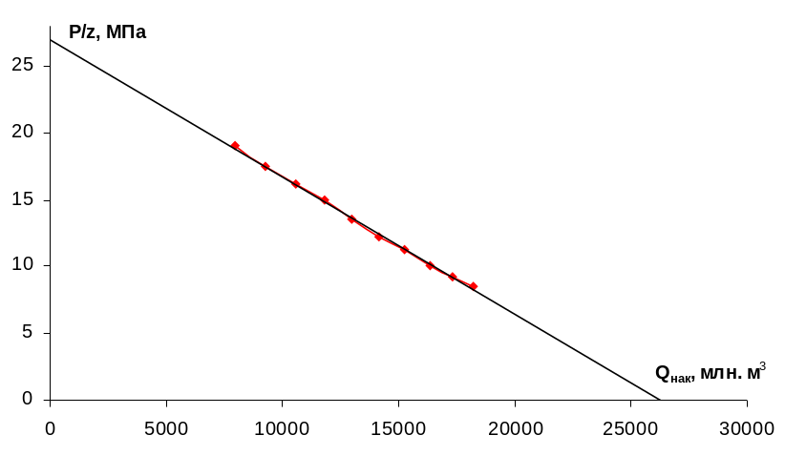
Рис. 4.1 Зависимость приведенного пластового давления от накопленной добычи.
Рассчитаем погрешности вычислений:
Неточность вычисления запасов - (27846-26276,98)/27846⋅100%=5,64 %. Погрешности при вычислении давлений при заданном отборе не превышают 1,5%. Погрешность вычисления начального пластового давления - (23,01-23)/23⋅100%=0,044 %.
Конечный коэффициент газоотдачи составит - К_{го}=23161,7/26276,98=0,882.
Расчтные значения накопленного отбора меньше проектных значений, т. к. при составлении проекта были использованы недостоверные данные о запасах газа, которые были подсчитаны объемным методом, и при недостаточном количестве данных о залежи были переоценены на 47,84 %.
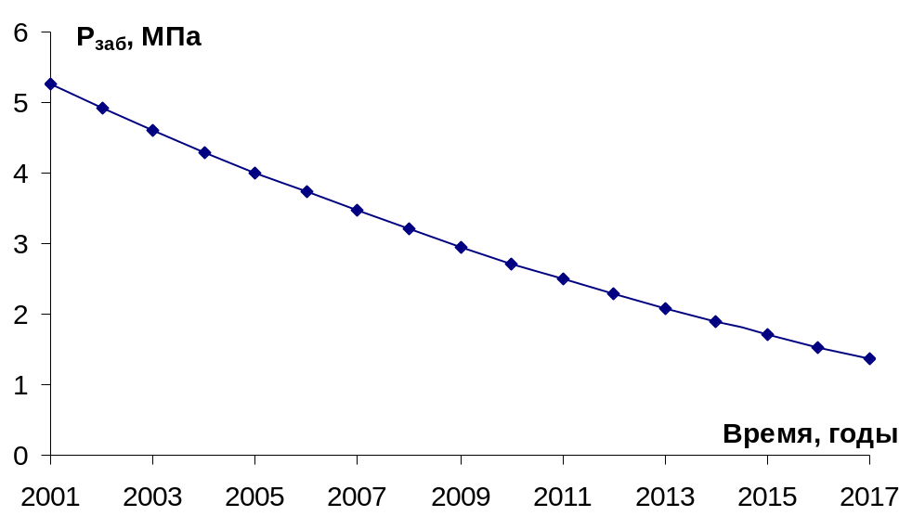
Рис. 4.2 Зависимость забойного давления от времени
Снижение устьевых давлений, ограничено минимальным давлением необходимым для транспортировки газа до ДКС и равным 2,3 МПа. Расчеты показывают, что при установленном технологическом режиме, запасов пластовой энергии для поддержания необходимого давления на устьях скважин хватит, до середины 2007 года. Хотя конечное давление будет достигнуто лишь в конце 2017 года.
По результатам работы программы построим графики зависимостей накопленной добычи, падения пластового давления от времени.
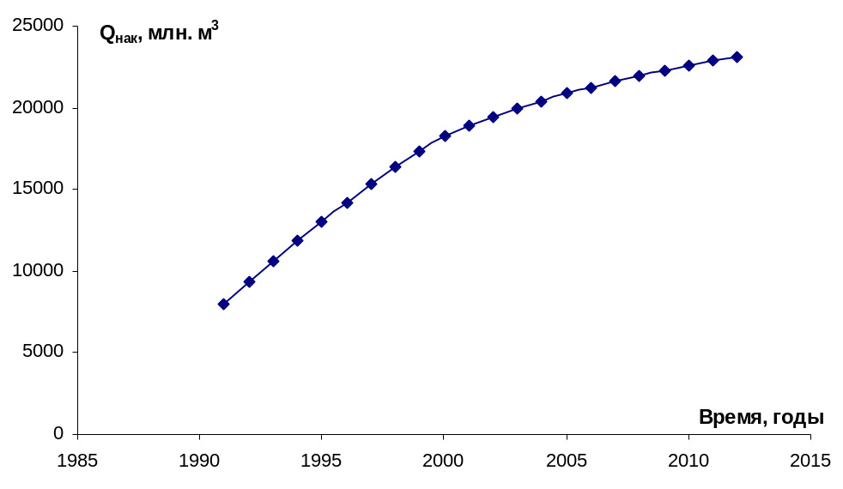
Рис. 4.3 Зависимость накопленной добычи от времени
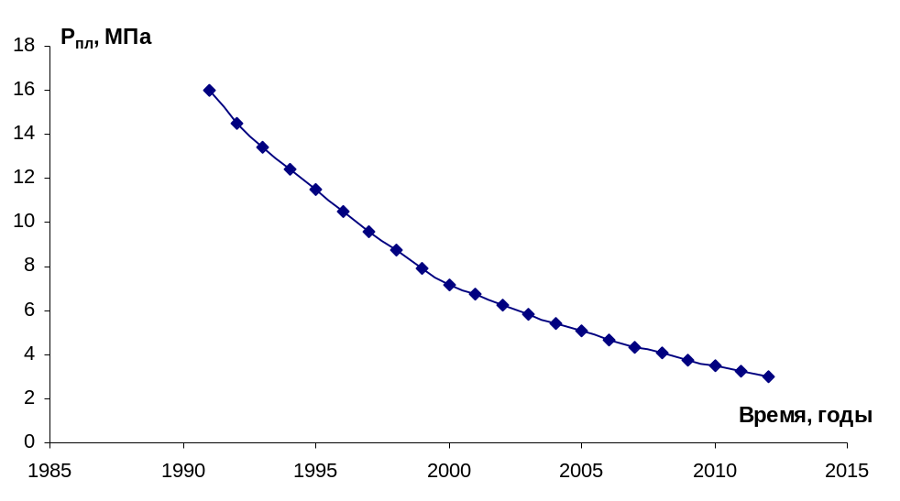
Рис. 4.4 Зависимость пластового давления от времени

Заключение.
В результате расчетов я определил падение пластового давления, рассчитал добычу газа и накопленный отборы по годам. Рассчитал давления на устье скважин, необходимое для преодоления гидравлических потерь при транспортировке газа до ДКС. По рассчитанному устьевому давлению рассчитал давление на забое скважин используя методику расчета по движущемуся столбу газа. В результате получил приблизительное время конца разработки месторождения - середина 2007 года.
Мои расчеты носят приближенный характер, т. к. при их проведении я не учитывал ряд факторов. Например, я предположил, что депрессия на пласт будет оставаться постоянной в течение прогнозного периода, на самом деле она будет уменьшаться. Это позволит разрабатывать месторождение несколько дольше. Потребление газа в Норильском промышленном районе остается практически неизменным. С введением в эксплуатацию Пеляткинского газоконденсатного месторождения нагрузка на ССГКМ уменьшиться, что приведет к уменьшению отборов, и как следствие к уменьшению необходимых депрессий.

Список использованных источников
1. Анализ разработки газовых и газоконденсатных месторождений Норильского промышленного района. /Под ред. Новожилова А.А. - Норильск, 1997.
2. Годовой отчет и объяснительная записка по основной деятельности предприятия АО «НОРИЛЬСКГАЗПРОМ» за 1997 г. - Норильск, 1997.
3. Коротаев Ю.П., Ширковский А.И. Добыча, транспорт и подземное хранение газа. - М. Недра, 1984.
4. Комплексный проект разработки группы месторождений ПО «Норильскгазпром» /Под. ред. Новожилова А.А. – Норильск, 1990.
5. Закиров С. Н., Б. Б. Лапуг Проектирование и разработка газовых месторождений. - М. Недра, 1974.
6. Калиновский Ю. В. Курс лекции по дисциплине «Гидродинамические исследования скважин»

